**Простейшая программа**

[Java Syntax](https://javarush.ru/quests/QUEST_JAVA_SYNTAX)

[Уровень 3](https://javarush.ru/quests/lectures?quest=QUEST_JAVA_SYNTAX&level=3), Лекция 1

— Привет, Диего!

— Привет, Амиго!

— Меня недавно профессор хвалил – радовался, что я быстро прогрессирую благодаря его лекциям.

— Ты прогрессируешь именно благодаря лекциям профессора. Да-да! Ему самому не смешно?!

— Ладно, проехали. Сегодня у меня для тебя есть кое-что интересное. Я расскажу тебе, как написать простейшую программу. Все очень просто. Минимальная программа состоит из одного класса и содержит один метод – main(). Вот как это выглядит.

Простейшая программа

public class MainClass

{

public static void main(String[] args)

{

System.out.println("Поцелуй мой блестящий металлический зад!");

}

}

— Это я уже раньше видел, так что — понятно.

— Но простейшие программы никому не нужны. Чем более сложную задачу решает программа, тем она круче. Поэтому программы, состоящие из тысяч классов – это норма.

— Средняя программа – это та, которую пишет команда из 10 человек 2-3 года.

— А какая же программа – большая?

— Ну, например, которую пишет лет 5 команда от 100 человек.

— 500 с лишним человеко-лет? Ничего себе!

— А то! И Java — это один из лучших языков программирования для написания больших и очень больших задач.

— Мне даже страшно спрашивать, что такое очень большая задача.

— Молодец, быстро схватываешь.

— Так вот, программисты быстро сообразили, что ориентироваться в тысячах классов не просто, и придумали специальные программы, которые в разы ускоряли процесс написания программ. И чем больше программа, которую пишешь, тем заметнее польза.

— Т.е. программисты придумали программу для написания программ?

— Да, а чему ты удивляешься? Программа – это в первую очередь инструмент, созданный для автоматизации каких-то рутинных операций. А если ты пишешь код несколько лет, то таких операций у тебя очень много.

— Программы для разработки программ называются IDE: Integrated Development Environment – Интегрированная Среда Разработки.

— Сегодня ты познакомишься с одной из них.

— Нет, не так – сегодня ты познакомишься с лучшей из них! Ее имя — Intellij IDEA, она станет тебе другом на многие годы. Она как старший товарищ, который всегда подскажет и поможет.

— Ты меня заинтриговал!

— Ну, если ты не собираешься писать программы в Word’е, тогда тебе нужна шикарная среда разработки, так ведь? Мы — роботы, предпочитаем Intellij IDEA **Community Edition** (бесплатная версия). Скачай и установи её последнюю версию.

**Подсказка 1**  
[Страница загрузки Intellij IDEA](http://www.jetbrains.com/idea/download/)

**Подсказка 2**

Бесплатная версия называется **IntelliJ IDEA Community Edition**. Ее полностью хватает для обучения на JavaRush.

**Подсказка 3**

 — Так же тебе нужно будет установить JDK (java development kit). JDK – это «Набор Java Разработчика» от, собственно, разработчиков платформы Java. В состав JDK входит Java-машина, компилятор Java-классов и еще много всего, что может понадобиться опытному Java-разработчику.

— А чем плох нынешний метод написания программ – через сайт?

— Для маленьких программ он удобен, но большие лучше писать в Intellij IDEA. Мы же из тебя готовим профессионального программиста, так что, чем раньше ты освоишь такие крутые инструменты, тем лучше. Да не пугайся ты так – это программа создана для того, чтобы облегчить тебе жизнь, а не усложнить. Ты быстро к ней привыкнешь и потом тебя за уши не оттащишь.

**— Чтобы научиться писать программы — нужно писать программы.** Для этого тебе нужно установить Intellij IDEA и JDK на свой компьютер. Скачай в интернете Open JDK 14.

Если ты загрузил Open JDK 14 в видео-инструкции по установке IntelliJ IDEA, **то пропускай этот шаг**.

**Подсказка 1**  
Для начала, зайди на сайт <https://jdk.java.net/14/>

Выглядеть он будет примерно так: 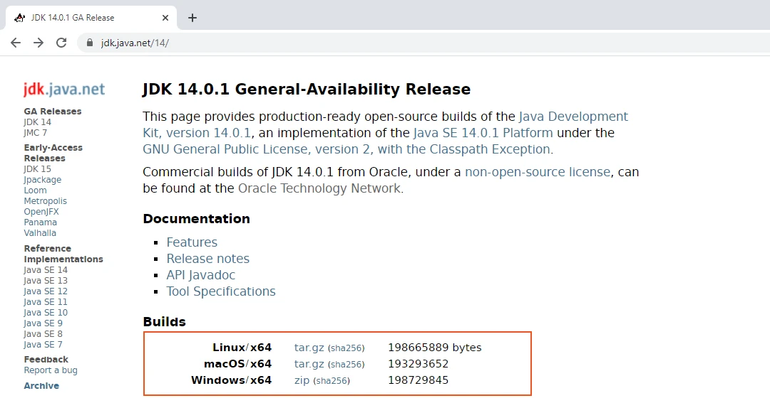

В разделе Builds кликни на версию JDK для своей ОС, чтобы началась загрузка.

Скачанную папку нужно разархивировать. Желательно переместить ее в надежное место, чтобы случайно не удалить. Путь к папке c JDK нужно указать в IDEA в разделе Project SDK. File -> Project Structure -> Project SDK -> Add Jdk

**Подсказка 2**

Если у вас Linux — вы знаете, что делать.

— Закрепим теорию практическим заданием.

1

Задача

Java Syntax,  3 уровень,  1 лекция

Делиться полезно

Как говаривала одна знакомая инфузория-туфелька, «делиться полезно». С этой мудростью солидарны и высшие формы жизни (не все, правда), и даже наивысшие — программисты. Давайте напишем метод для деления одного числа на другое. Назовем его div, а выводить на экран будем результат от деления.

Возникли проблемы с установкой? Напиши в поддержку: support@javarush.ru или виджет в нижнем правом углу страницы. Описание проблемы, скриншоты и версия ОС помогут с решением проблемы.